目录
插图目录 III
表格目录 IV
1 前言 1
1.1 研究背景和现状 1
1.1.1 课题背景 1
1.1.2 国内外研究现状 1
1.2 研究内容 1
1.3 研究意义 1
1.4 项目特色小结 2
1.5 论文组织结构小节 2
2 需求分析 3
2.1 系统总体功能需求 3
2.2 系统详细功能需求 3
2.2.1 android客户端的详细功能需求 3
2.3 系统非功能性需求 9
2.3.1性能需求 9
2.3.2其他需求 9
3 系统设计 10
3.1 功能模块图 10
3.2 系统模块设计 10
3.2.1 注册/登录模块设计 10
3.2.2 个人信息管理模块设计 11
3.2.3 好友管理模块设计 12
3.2.4 系统消息管理模块设计 13
3.2.5 聊天管理模块设计 13
3.2.6 会话管理模块设计 14
3.3 数据库设计 14
3.3.1 E-R图设计 14
3.3.2 数据表 14
3.4 界面设计 15
4 实现 15
4.1 android客户端的工程结构图 15
4.1.1 android客户端基本功能的结构图 15
4.1.2 android客户端的UI实现 15
4.2 数据库物理模型图 17
4.3 android客户端的各模块实现 17
4.3.1 链接服务器配置模块实现 17
4.3.2 注册、登录模块实现 18
4.3.3 个人信息管理模块实现 18
4.3.4 好友管理模块实现 19
4.3.5 系统消息模块实现 20
4.3.6 聊天管理模块实现 21
4.3.7 会话管理模块实现 22
结论/总结 23
致谢 24
参考文献 25

插图目录
图2.1系统的总体架构图 3
图2.2系统的用例图 5
图3.1即时聊天系统的功能模块图 10
图3.2注册/登录模块的活动图 11
图3.3个人信息管理模块的活动图 12
图3.4 好友管理模块活动图 12
图3.5 系统消息管理活动图 13
图3.6 聊天管理模块活动图 14
图3.7会话管理模块活动图 14
图3.8 E-R设计 15
图3.9 UI界面流程图设计 18
图4.1 android客户端项目的包工程结构 19
图4.2 android客户端的布局文件目录结构（部分） 20
图4.3数据库物理模型图 22
图4.4 XMPPUtil类图 23
图4.5注册、登录模块类图 23
图4.6个人信息管理模块类图 24
图4.7好友管理模块类图 25
图4.8系统消息模块类图 26
图4.9聊天管理模块类图 26
图4.10会话管理模块类图 27

表格目录
表2.1 android客户端基本功能描述 3
表2.2“注册”用例描述 5
表2.3“个人信息管理”用例描述 5
表2.4“请求添加好友”用例描述 6
表2.5“请求添加好友”用例描述 6
表2.6“拒绝好友添加请求”用例描述 6
表2.7“拒绝好友添加请求”用例描述 7
表2.8“删除系统消息”用例描述 7
表2.9“发送聊天信息”用例描述 8
表2.10“删除聊天信息”用例描述 8
表2.11“消息提示”用例描述 8
表2.12“会话管理”用例描述 9
表3.1 table_contact 14
表3.2 table_ match 14
表3.3 table_ group 14
表3.4 table_group_match 14
表3.5 table_sms 14
表3.6 table_session 14
表3.7 table_packet 14
表3.8 android客户端视图功能描述 15
表4.1 android客户端的部分用户界面 16

基于Android平台的聊天系统的设计与实现
穆桂海
摘要： 在处于移动互联网时代的今天，智能移动设备早已成为我们生活的一部分，并且Android王国的强大已是众人皆知，作为一名即将毕业从事软件开发的业内人员，开发Android平台的APP显得尤其重要，从事Android开发也是一种不二的选择。Android具有成熟的体系架构，丰富多彩的UI界面，多媒体以及强大的开发及调试环境。本文比较全面的分析和探讨了android应用开发技术原理，包括四大组件，UI，本地数据库等。并且在此基础上，引入XMPP 协议,详细地讨论了该协议并且使用基于该协议的Smack/asmack的jar包，设计并实现出一款即时通信app。该系统不但使用了官方预定义的UI控件，更突出的部分为对控件的自定义，并且使用部分android 5.0之后提出的新特性，比如toolbar。并且使用Google官方推出的最新版本的开发环境Android studio 2.0.该系统具有相对完善的功能，最终实现的功能包括用户的登录，注册，好友添加，好友管理，即时通信，聊天记录管理等等。
关键词： Android; XMPP 协议; openfire; smack; IM
The Design and Implementation of IM Based on Android Platform
GUIhai,Mu
Abstract: In this the era of mobile Internet. Intelligent Mobile Devices have become a part of our life.The powerful Android is already well known.As a staff engaged in software development,the development of APP on Android platform is particularly important and committed to the development of Android is also a good choice.Android has a mature system architecture,rich and colorful UI,All kinds of Multimedia and Strong environment development and debugging.In this paper, we will have a comprehensive analysis and discussion of the principles of Android application development technology,which include four components,UI,Local Database and so on.On this basis, we introduce the XMPP protocol, discuss the protocol in detail and use the jar package of Smack/asmack based on the protocol.Finally we design and implement a real-time communication app.We not only use the official predefined UI controls in this system which has a prominent part of the definition of control,but also use the new characteristics proposed after the android5.0, such as the toolbar.Then we use the Android studio 2.0 which is the latest version of the development environment released by Google.The system has a relatively complete function, the function of the final implementation includes user login, registration, friends add, friends management, instant messaging, chat records management, etc.
Key Words： Android;XMPPprotocol;openfire;smack;IM

前言

研究背景和现状

1.1.1 课题背景
在历史的长河中，苹果公司通过它的App store揭开了手机端应用软件的帷幕，如今随着移动设备逐渐成为我们生活的主流，移动端App的开发已然成为软件和服务开发的主流，然而在众多APP当中，我们使用的最多的可能就是QQ和微信，移动设备的便携让人们可以在任何时间任何地点就能和自己的好友进行交流和沟通，让这类即时通信类软件到达了理想的春天。

1.1.2 国内外研究现状
不知不觉，Android从1.0到6.0之间发布的版本接近20个，在这些发展历程中，google已经可以说是建立了一个Android 王国，在这个王国中，APP开发者、手机用户以及手机厂商的数目不断壮大，各种角色各司其职，依旧不断地在推动着Android向前进步。并且即时通讯APP的发展也是迅速的。
国内的腾讯可以说是无人不知的，我们近乎每个人都在使用着腾讯的产品QQ和微信，在10年以前， PC端的QQ或许用户还不是那么的庞大，随着移动互联网的普及，如今移动端的QQ和微信的已经成为绝大多数人常用的应用。除此之外，国内比较知名的即时通讯APP还有中国电信和网易联合开发的易信，阿里巴巴的阿里旺旺，中国移动的飞信等等[]。
智能手机和移动互联网的发展是全球性的，所以国外的即时通讯APP的发展也是很乐观的，包括的韩国的Kakao Talk和日本的line[]，以及Facebook的WhatsApp等等[]。

研究内容
本文就以android平台为基础设计和实现一个类似于QQ的即时通讯APP。本系统以Java^{[4]}为开发语言,以XMPP^{[5]}为通信协议，在asmack JAR包^{[6]}的基础上进行 Android客户端的开发，服务端为第三方openfire^{[7]}本地服务端。本系统具有一个即时通讯APP所拥有的基本功能，包括用户的注册，登录功能，用户的个人信息编辑功能，消息提示功能，好友的添加，好友的删除，与好友进行即时聊天，聊天包括发送和接收文字内容和表情内容。本系统开发环境为Android studio2.0^{[8]}。

研究意义
1.在本系统的开发实践过程中，巩固Java语言的语法特征和面向对象软件编码思想。
2.通过本系统熟悉并掌握Android Framework ^{[9]}和Aandroid SDK的框架内容，熟悉Android四大组件和基本视图控件的使用，熟悉通过XML进行配置Android应用和界面布局的过程，学习Android自定义视图的过程^{[10]}。
3.通过本系统熟悉并掌握SQLite数据的使用和相关操作，熟悉SQLiteOpenHelper子类的创建[11]。
4.通过本系统熟悉并掌握Android的MVC模型^{[12]}。
5.通过本系统熟悉XMPP协议，以及基于该协议的openfire本地服务端的搭建。
6.通过本系统熟悉asmack JAR包的API的使用。
7.通过本系统去学习使用别人的开源库。

项目特色小结
- 使用XMPP协议：
使用时下较为流行的通信协议XMPP协议，以openfire+asmack为开发形式，开发形式更便利，通信效率更高。
- Toolbar的使用：
弃用Android传统的ActionBar,使用Android5.0之后新推出的新特性toolbar^{[13]}，toolbar是以一种View的形式展现的，让开发过程更加灵活便利。
- 自定义View：
在主界面的实现中，为了满足自己的预期效果，运用到了自定义View。本系统主界面为一个滑动界面，包括滑动的SlideManu和SlideMain,此滑动主界面为自定义View。
- 使用开源库NewQuickAction^{[14]}：
使用到了一个GitHub上面的第三方开源库NewQuickAction，这个控件使用简便，能带给用户更好的UI体验。

论文组织结构小节
本文第一章介绍了本系统研究的背景和现状，本系统研究的内容和使用到的技术。
第二章介绍了本系统的需求分析，包括总体需求，功能性需求和非功能性需求。
第三章介绍了本系统的概要设计，包括模块设计，数据库设计和界面设计。
第四章介绍了本系统的详细设计，包括项目的包设计，界面实现和各模块实现。
第五章介绍了本系统的设计和实现的总结。

需求分析

系统总体功能需求
本系统总体架构如图2.1所示：
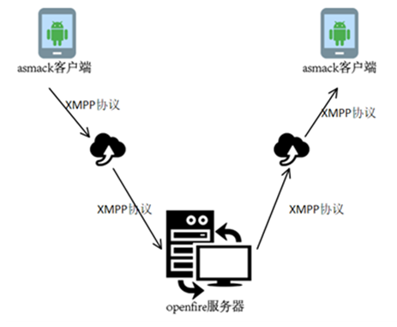
图2.1系统的总体架构图
1) 如图2.1.所示，这是一个即时聊天应用APP；该系统由三部分构成：android 客户端发送端，android 客户端接收端，openfire服务器。
2) 客户端之间可以随意发送自己编辑的文本信息和表情信息。

系统详细功能需求

2.2.1 android客户端的详细功能需求
本系统是一个基于android平台的客户端的实现，用户可使用该客户端进行一列即时聊天相关操作，基本业务功能如表2.1所示：
表2.1 android客户端基本功能描述
功能描述 | 详细说明
链接服务器 | android客户端链接openfire服务器
注册 | 注册一个账户
登录 | 登录
好友添加 | 添加用户到自己的联系人中
好友删除 | 从联系人中删除好友
发出好友添加 | 邀请别人成为自己的好友
同意好友添加 | 同意别人把自己添加为好友
拒绝好友添加 | 拒绝别人把自己添加为好友
删除好友添加 | 删除接收到好友邀请信息
发送信息 | 发送聊天信息
接收信息 | 接收聊天信息
删除会话 | 删除会话信息
删除聊天记录 | 删除聊天记录
忽略新信息 | 忽略接收到的聊天信息
查看好友资料 | 查看好友资料
添加组 | 添加一个好友的联系人组
删除组 | 删除一个好友的联系人组
移动组 | 将一个好友移动到另一个联系人组
表情功能 | 发送、接收表情
个人信息修改 | 个人信息修改
密码修改 | 密码修改
断线重连 | 断线重连
本系统用例图如图2.2所示：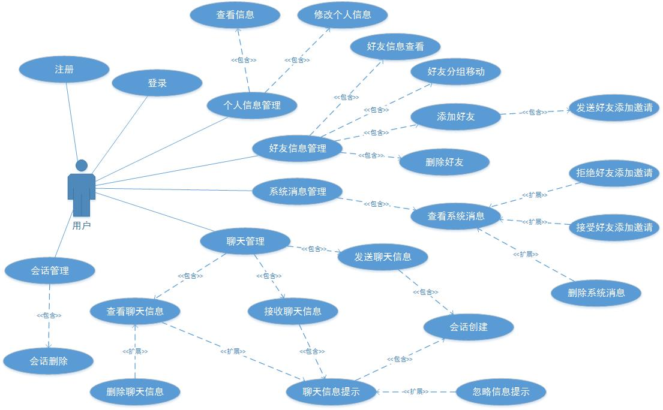
图2.2系统的用例图

主要用例描述如下：
- 本系统的“注册”用例的描述如表2.2所示：
表2.2“注册”用例描述
用例名称： | 注册
用例描述： | 用户的账号注册功能。
参 与 者： | 用户
前置条件： | 用户已经连接至openfire服务器
基本事件流： | 1.用户填写账号和密码；  2.用户点击“确定”按钮；
其他事件流： | 用户点击“返回”退出注册；
异常事件流： | 提示错误的信息。
后置条件： | 用户的账户被创建至openfire服务器并更新本地数据库。
（二）本系统的“修改个人信息”用例的描述如表2.3所示：
表2.3“个人信息管理”用例描述
用例名称： | 修改个人信息
用例描述： | 用户的个人资料修改功能。
参 与 者： | 用户
前置条件： | 用户处于登录状态
基本事件流： | 1.用户点击“设置”按钮；  2.用户点击“个人信息”或者“密码修改”按钮；
其他事件流： | 用户点击“返回”退出修改；
异常事件流： | 提示错误的信息。
后置条件： | 用户的信息被提交至openfire服务器并更新本地数据库。
（三）本系统的“请求添加好友”用例的描述如表2.4所示：
表2.4“请求添加好友”用例描述
用例名称： | 请求添加好友
用例描述： | 发出添加好友的邀请。
参 与 者： | 用户
前置条件： | 用户处于登录状态
基本事件流： | 1.用户点击主界面“好友添加”按钮。；  2.进入到好友添加界面，输入账号进行好友添加申请；  3.点击“添加按钮”。
其他事件流： | - 用户点击“返回”按钮退出添加界面；  - 用户点击“取消”按钮将填写的账号至为空；
异常事件流： | 提示错误的信息。
后置条件： | 用户等待好友的回复。
（四）本系统的“接受好友添加请求”用例的描述如表2.5所示：
表2.5“请求添加好友”用例描述
用例名称： | 接受好友添加请求
用例描述： | 接受别人将自己添加为好友。
参 与 者： | 用户
前置条件： | - 用户处于登录状态  - 用户接收到好友添加的系统信息
基本事件流： | - 用户处于“我的”选项卡界面  - 点击“添加”按钮。；
其他事件流： | 无
异常事件流： | 提示错误的信息。
后置条件： | 用户将好友添加到自己的联系人中。
（五）本系统的“拒绝好友添加请求”用例的描述如表2.6所示：
表2.6“拒绝好友添加请求”用例描述
用例名称： | 拒绝好友添加请求
用例描述： | 拒绝别人将自己添加为好友。
参 与 者： | 用户
前置条件： | 1.用户处于登录状态  2.用户接收到好友添加的系统信息
基本事件流： | 1.用户处于“我的”选项卡界面  2.点击“拒绝”按钮，或者直接长按该系统信息弹出“删除”按钮，点击删除改系统信息。
其他事件流： | 无
异常事件流： | 提示错误的信息。
后置条件： | 对方好友添加失败。
（六）本系统的“好友分组移动”用例的描述如表2.7所示：
表2.7“拒绝好友添加请求”用例描述
用例名称： | 好友分组移动
用例描述： | 将好友移动到别的分组。
参 与 者： | 用户
前置条件： | 1.用户处于登录状态
基本事件流： | 1.点击好友进入聊天界面  2.点击聊天界面右上角的“人形图标”按钮进入好友信息查看界面  3.点解“移动到”按钮进入下一个界面  4.点击将要移动的分组列表中的分组  5.点击提交按钮
其他事件流： | 点击“新建分组可将好友移动到新的分组”
异常事件流： | 提示错误的信息。
后置条件： | 将友好移动到目标分组。
（七）本系统的“删除系统消息”用例的描述如表2.8所示：
表2.8“删除系统消息”用例描述
用例名称： | 删除系统消息
用例描述： | 删除好友添加邀请的系统消息。
参 与 者： | 用户
前置条件： | 1.用户处于登录状态  2.用户接收到好友添加的系统信息
基本事件流： | 1.长按系统消息  2.删除该条消息
其他事件流： | 无
异常事件流： | 提示错误的信息。
后置条件： | 系统信息处于处理后的状态。
（八）本系统的“发送聊天信息”用例的描述如表2.9所示：
表2.9“发送聊天信息”用例描述
用例名称： | 发送聊天信息
用例描述： | 发送聊天信息给好友。
参 与 者： | 用户
前置条件： | 用户处于登录状态
基本事件流： | 1.点击好友进入聊天界面  2.编写聊天信息  3.点击“发送按钮”发送信息
其他事件流： | 无
异常事件流： | 提示错误的信息。
后置条件： | 聊天信息被发送至目标好友。
（九）本系统的“删除聊天信息”用例的描述如表2.10所示：
表2.10“删除聊天信息”用例描述
用例名称： | 删除聊天信息
用例描述： | 删除好友发送给我的聊天信息。
参 与 者： | 用户
前置条件： | 用户处于登录状态
基本事件流： | - 点击好友进入聊天界面  - 长按目标聊天记录  - 弹出“删除”按钮  - 点击删除按钮
其他事件流： | 无
异常事件流： | 提示错误的信息
后置条件： | 聊天信息被删除。
（十）本系统的“忽略信息提示”用例的描述如表2.11所示：
表2.11“消息提示”用例描述
用例名称： | 忽略信息提示
用例描述： | 忽略接收到的聊天信息提示。
参 与 者： | 用户
前置条件： | 用户处于登录状态
基本事件流： | - 用户处于主界面  - 长按“会话”选项卡弹出选项按钮  - 点击“忽略全部”按钮
其他事件流： | 无
异常事件流： | 提示错误的信息。
后置条件： | 忽略弹出的消息提示气泡。
（十一）本系统的“会话删除”用例的描述如表2.12所示：
表2.12“会话管理”用例描述
用例名称： | 会话删除
用例描述： | 删除和好友的会话信息。
参 与 者： | 用户
前置条件： | 用户处于登录状态
基本事件流： | - 用户处于“会话”选项卡界面  - 长按某条会话，弹出“删除”按钮  - 点击“删除”按钮
其他事件流： | 无
异常事件流： | 提示错误的信息。
后置条件： | 会话信息被删除。

系统非功能性需求

2.3.1性能需求
本系统是一个即时通讯系统，随着好友的不断添加，用户量将会不断增加，消息量也就会不断的增加，要求系统具有良好的处理效率。并且新的消息对用户也来说也许是重要的，要求系统能够快速的正确的提示接收到的新消息。

2.3.2其他需求
1.界面需求：要求界面简洁美观，用户操作简便易用。
2.容错性需求：处理用户信息输入不合法的事件。
3.健壮性需求：本系统是建立在网络连接的基础上的，要求具有能够处理网络环境变化的健壮性。

系统设计

功能模块图
功能模块图使用框图的形式以一种层析划分来描述系统的各子模块，根据系统的需求分析，本系统的功能模块如图3.1所示：
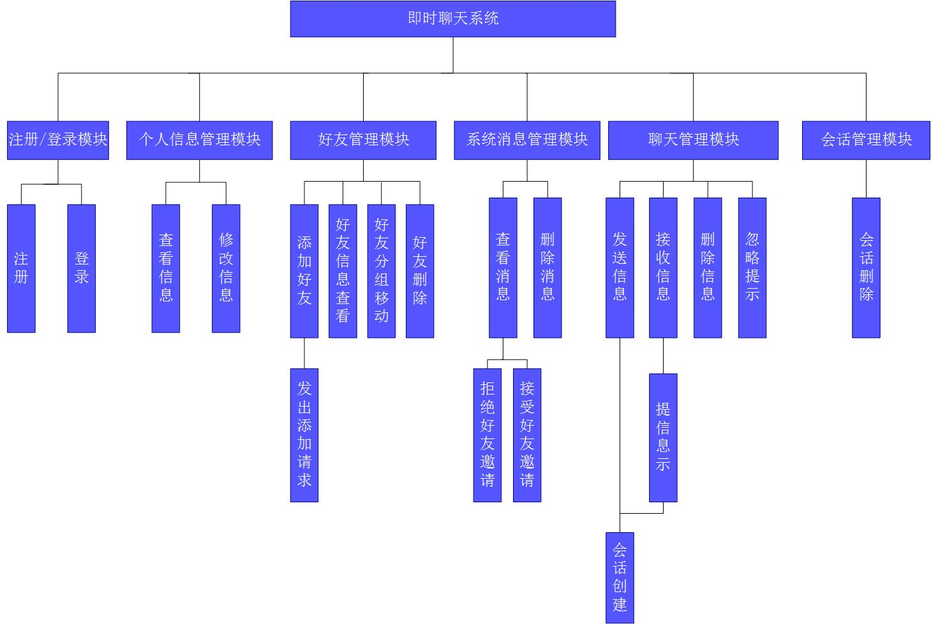
图3.1即时聊天系统的功能模块图

系统模块设计
本节使用活动来展示系统模块的设计。活动图是一种特殊的流程图的，它通过系统活动的顺序和活动状态来表示系统的行为，活动图还可以表示系统中对象的异步行为等^{[15]}。

3.2.1 注册/登录模块设计
本模块包括用户的账号注册以及登录功能，活动图如图3.2所示：
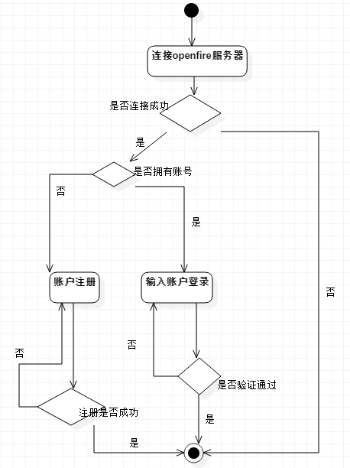
图4.2注册/登录模块的活动图

3.2.2 个人信息管理模块设计
本模块包括用户个人信息的查看和修改功能，活动图如图3.3所示：
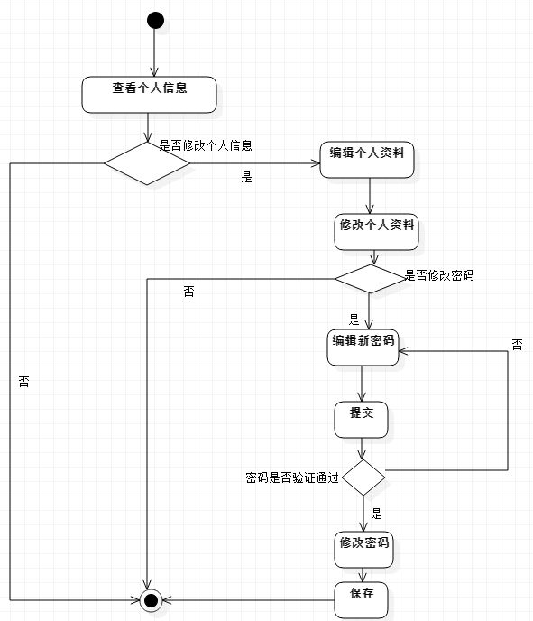
图5.3个人信息管理模块的活动图

3.2.3 好友管理模块设计
本模块包括用户对好友列表中的好友的管理以及好友添加相关的功能，分别为好友添加、好友删除、好友分组移动功能，活动图如图3.4所示：
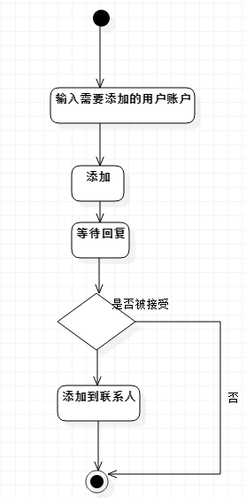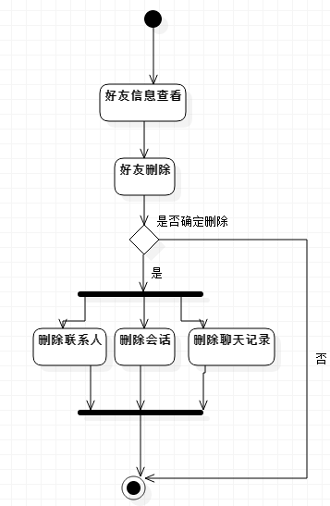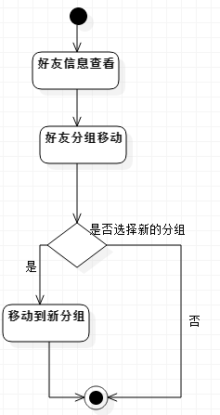

图6.4 好友管理模块活动图

3.2.4 系统消息管理模块设计
本模块包括用户对系统消息的接收和删除功能，如图3.5所示：
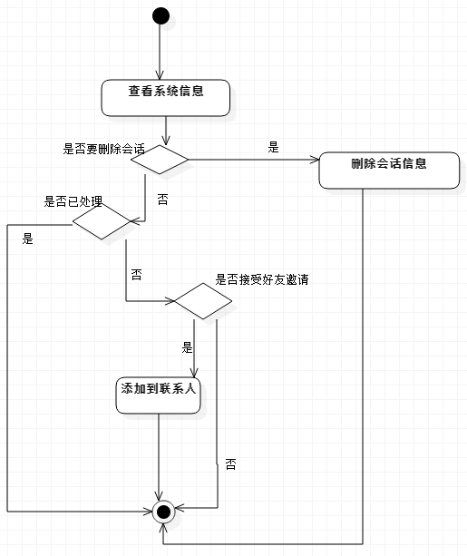
图7.5 系统消息管理活动图

3.2.5 聊天管理模块设计
本模块包括用户的聊天相关功能，分别为发送和查看信息功能、处理收到信息功能。活动图如图3.6所示：
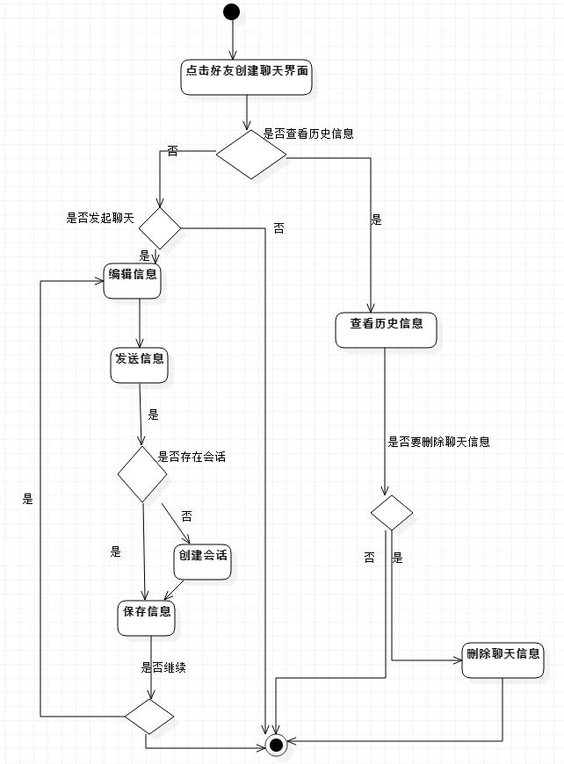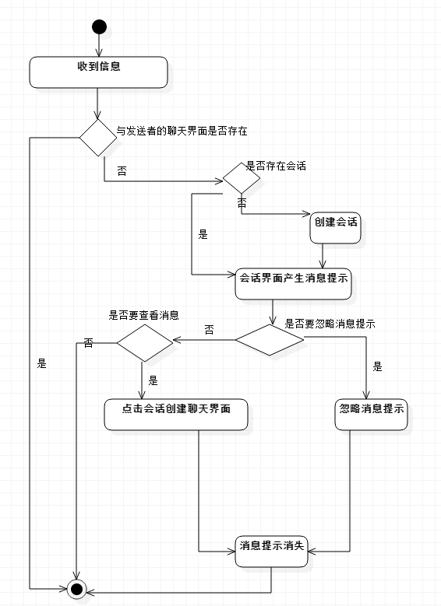
图8.6 聊天管理模块活动图

3.2.6 会话管理模块设计
本模块包括用户对会话信息的管理功能，分别为会话信息处理、会话信息创建功能。
活动图如图3.7所示：
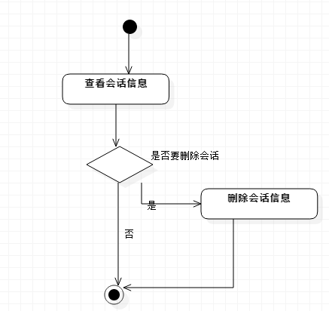
图9.7会话管理模块活动图

数据库设计
本系统的数据库，使用本地SQLITE数据库，主要存储四类信息：联系人信息，会话信息，聊天记录信息以及系统消息信息。数据库中包含七张表：联系人表(table_contact),联系人关联表(table_match)，分组表(table_group)，分组关联表(table_group_match)，聊天记录表(table_sms)和系统信息表(table_packet)和会话表(table_session).本节包括数据库数据表说明，E-R设计已经物理图设计。

3.3.1 E-R图设计
本系统的E-R图如图3.8所示：
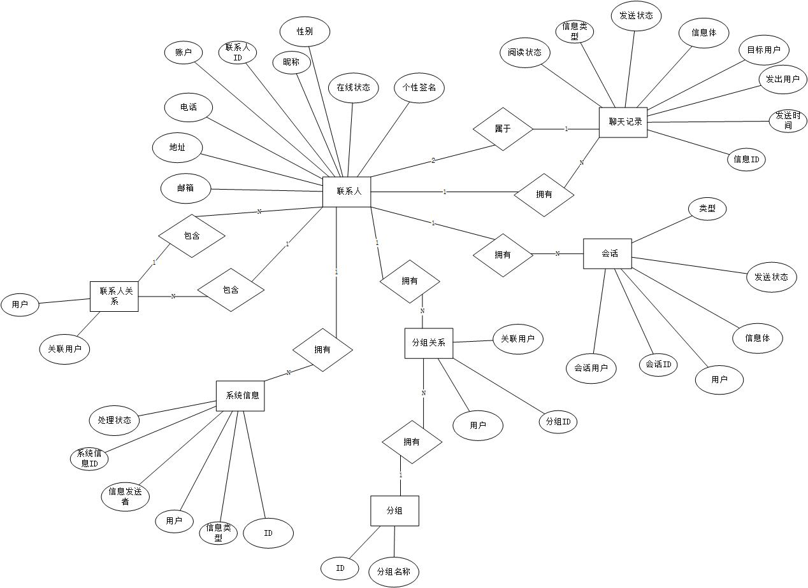
图10.8 E-R设计

3.3.2 数据表
（一）联系人表 table_contact
表13.1 table_contact
字段 | 类型 | 说明
account | TEXT | 账户（登录账号）(主键)
nickname | TEXT | 昵称
presence | TEXT | 在线状态
signature | TEXT | 个性签名
tel | TEXT | 电话
addr | TEXT | 地址
email | text | 邮箱
（二）联系人关联表table_match
表14.2 table_ match
字段 | 类型 | 说明
account | TEXT | 用户（外键）
match_account | TEXT | 所属的用户（外键）
（三）分组表table_group
表15.3 table_ group
字段 | 类型 | 说明
id | INTEGER | id（外键）
name | TEXT | 分组名称
（四）分组关联表table_group_match
表16.4 table_group_match
字段 | 类型 | 说明
group_id | INTEGER | group_id（外键）
account | TEXT | 用户（外键）
match_account | TEXT | 好友（外键）
（五）聊天记录表 table_sms
表17.5 table_sms
字段 | 类型 | 说明
_id | INTEGER | Id（主键）
from_account | TEXT | 消息发送者(外键)
to_account | TEXT | 消息接收者(外键)
body | TEXT | 消息内容
status | TEXT | 发送状态
type | TEXT | 消息类型
time | TEXT | 发送时间
read_status | BOOLEAN | 阅读状态
（六）会话表 table_ session
表18.6 table_session
字段 | 类型 | 说明
_id | INTEGER | Id（主键）
account | TEXT | 账户（外键）
session_account | TEXT | 会话账户（外键）
body | TEXT | 消息类型(标签类型)
type | TEXT | 消息类型(值类型)
status | TEXT | 消息处理状态
（七）系统信息表 table_packet
表19.7 table_packet
字段 | 类型 | 说明
_id | INTEGER | id（主键）
account | TEXT | 用户（外键）
acount_from | TEXT | 发出的用户（外键）
packet_from_type | TEXT | 消息类型(标签类型)
type | TEXT | 消息类型(值类型)
packet_handle_state | BOOLEAN | 消息处理状态

界面设计
对于客户端来说，UI界面是必不可少的，UI是软件与用户交互的接口，也是给用户留下印象的最直观的体现，而简洁美观的UI界面是也是用户最为关心的一个方面，本系统拥有完善的UI界面，功能描述如表3.4所示：
表20.8 android客户端视图功能描述
功能描述 | 详细说明
启动界面 | 启动app的第一个节目
注册界面 | 注册账户节目
登录 | 登录界面
主界面 | 登录后的主界面
滑动菜单界面 | 左侧滑动菜单界面
资料编辑界面 | 当前用户的资料编辑界面
选项卡（消息）界面 | 会话显示界面
选项卡（联系人）界面 | 联系人显示界面
选项卡（我的）界面 | 系统消息显示界面
好友添加发起(popupwindow)界面 | popupwindow
好友添加界面 | 好友添加界面
好友资料查看/编辑界面 | 好友资料查看/编辑界面
聊天界面 | 聊天界面
消息处理界面 | 消息处理界面
会话显示界面 | 会话显示界面
单个联系人显示界面 | 单个联系人显示界面
各种toolbar界面 | toolbar
Quickaction界面 | 打开、删除会话，删除聊天记录，删除好友请求
本系统UI界面流程图如图3.10所示：
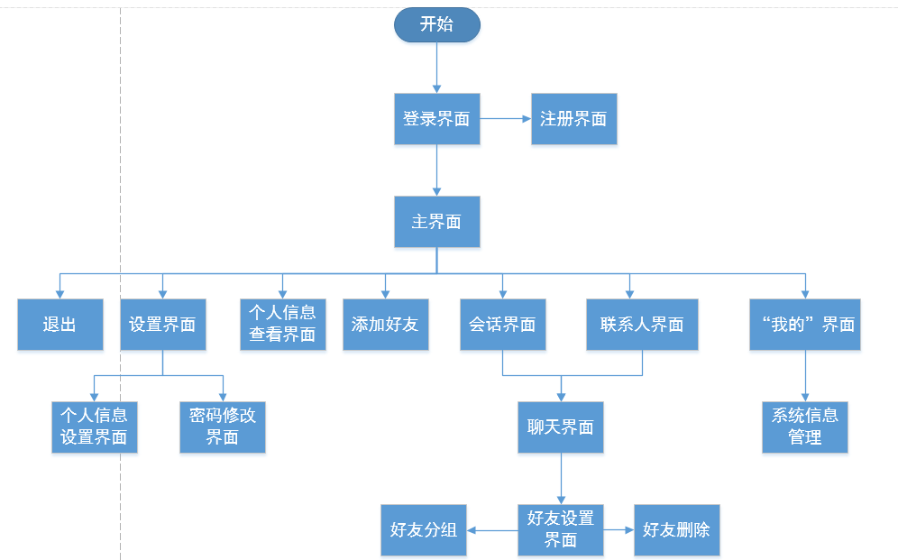
图11.9 UI界面流程图设计

实现

android客户端的工程结构图

4.1.1 android客户端基本功能的结构图
本系统在实现思路上完全秉承面向对象思想以及高类聚，低耦合的原则，按android的组件类型以及类型将类封装在不同的包中，包括与界面相关的activity包和fragment包，数据库相关的dbhelper包和provider包，表情相关的face包，服务相关的service包，工具类和辅助操作相关的utils包，视图相关的view包。在AndroidStudio中，客户端项目的包和类结构如图4.1所示：
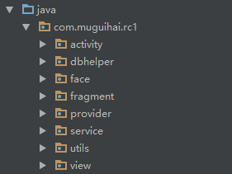
图12.1 android客户端项目的包工程结构

4.1.2 android客户端的UI实现
在Android应用开发中，界面元素的呈现是通过加载界面布局XML文件实现的，该应用的界面布局文件目录结构如图4.9所示：
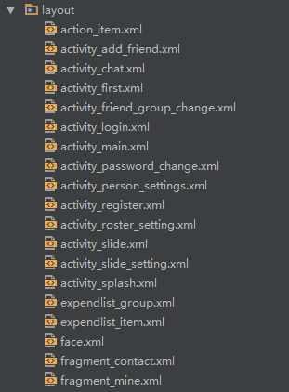
图13.2 android客户端的布局文件目录结构（部分）
Activity包和fragment包中包含的类都作为不同的UI类，这些类配合上图4.9所对应的XML布局文件所呈现的用户界面如下表所示：
表21.1 android客户端的部分用户界面
 | 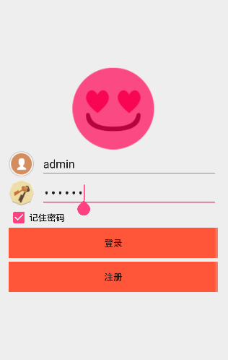 | 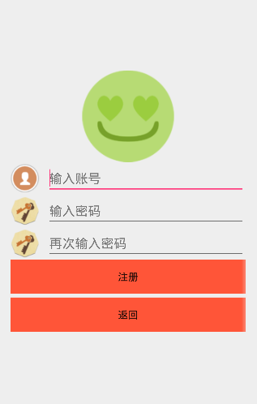
FirstActivity，布局文件： activity_first.xml | LoginActivity，布局文件：activity_login.xml | RegActivity，布局文件：  activity_register.xml
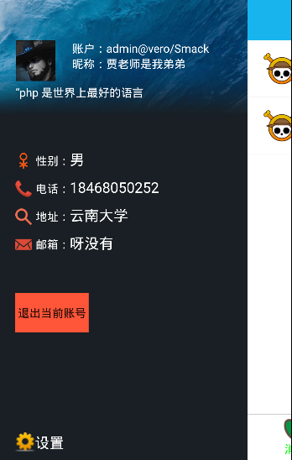 | 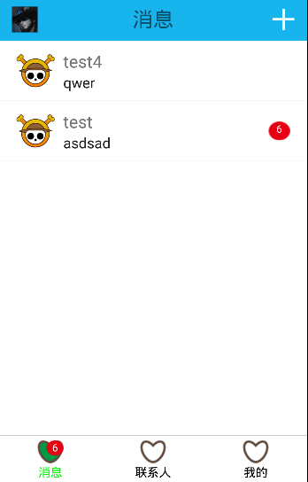 | 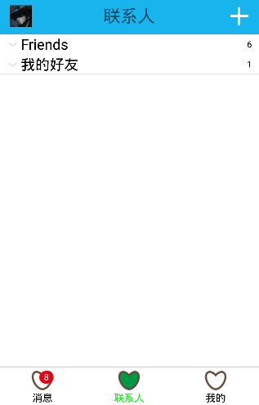
SlideActivity，布局文件：layout_menu.xml | SessionFragment， ：  fragment_session.xml | ContactFragment，布局文件：fragment_contact.xml
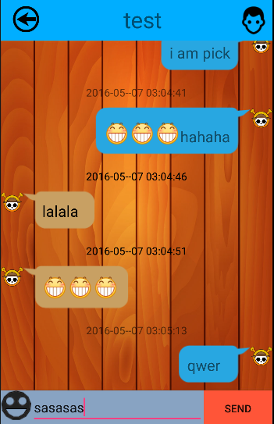 | 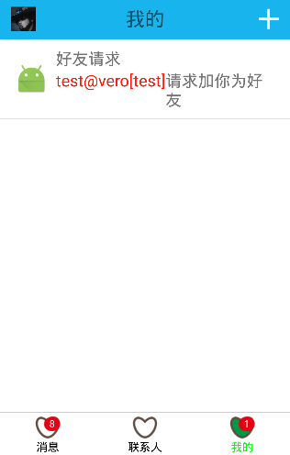 | 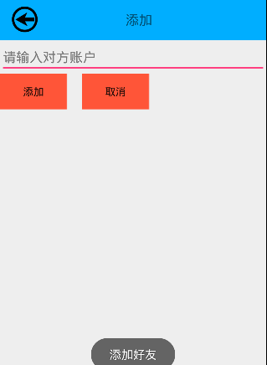
ChatActivity，布局文件：activity_chat.xml | MineFragment，布局文件：fragment_mine.xml | AddFriendActivity，布局文件： activity_add_friend.xml

数据库物理模型图
本系统数据库物理模型图如图4.3所示：
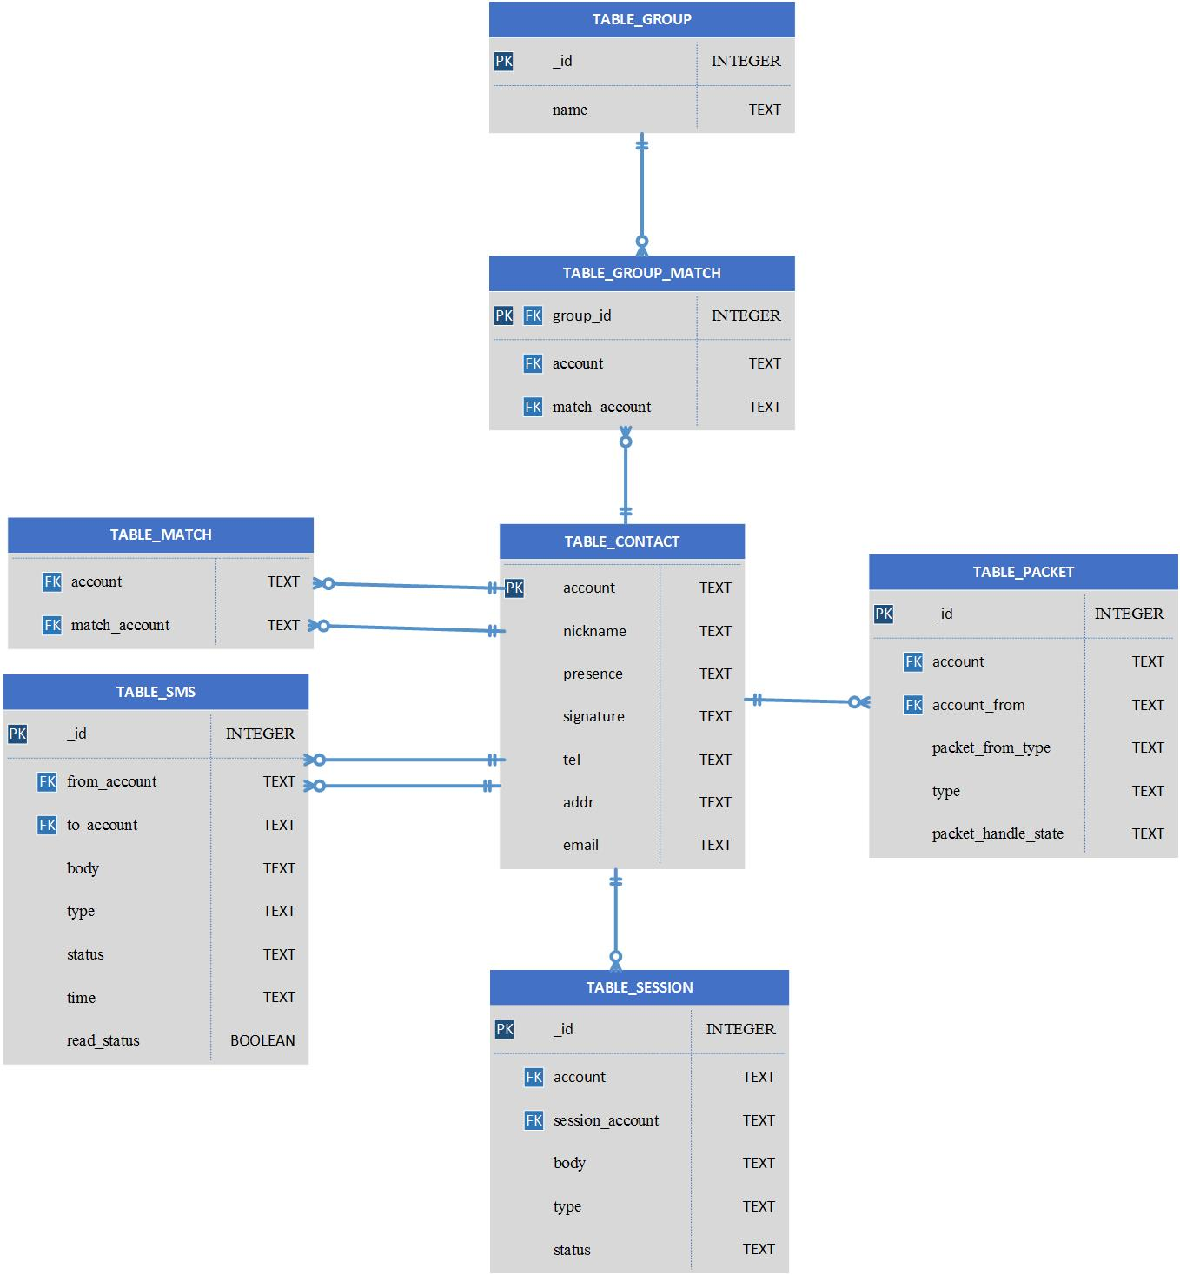
图14.3数据库物理模型图

android客户端的各模块实现
本系统使用基于XMPP协议的asmck JAR包进行开发，在android的基本技术的基础上，即时通信相关的各个功能业务模块运用到asmack JAR包中的API，通过这些API对各个功能模块进行了逐一的实现。

4.3.1 链接服务器配置模块实现
用户在注册和登录之前都需要与openfire服务器进行链接，链接服务器相关的类为XMPPUtil,这个类对链接进行配置，创建链接后通过静态方法返回该链接对象，该静态方法包含的参数为server服务器名,port端口号。类图如图4.3所示。
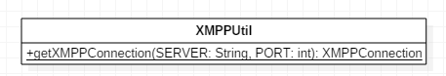
图15.4 XMPPUtil类图

4.3.2 注册、登录模块实现
用户可选择注册和登录，注册相关的类为RegisterActivity，登录相关的类为LoginActivity和LoginTask。注册后服务器返回结果，当结果为IQ.Type.ERROR，则提示响应的错误信息。当结果为IQ.Type.RESULT则注册成功。登录过程需要显示登录提示对话框，所以登录为异步登录。类图如图4.4所示：
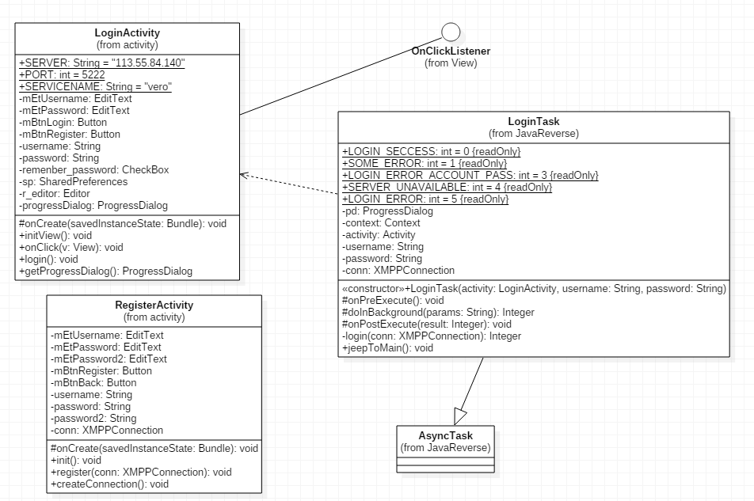
图16.5注册、登录模块类图

4.3.3 个人信息管理模块实现
个人信息的管理，包括对用户的账户、昵称、个性签名、性别地址、电话、邮箱等信息的查看和修改（其中账户不能修改），以及对用户账户的密码的修改，这些信息修改后需要向oepnfire服务器提交修改数据，并展示出来，使用到的核心内为VCard类，用户获取和添加信息。涉及到主界面的SlideActivity，以及修改选择界面的SlideSettingActivity以及修改编辑界面的PersonSettingsActivity,类图如图4.5所示：
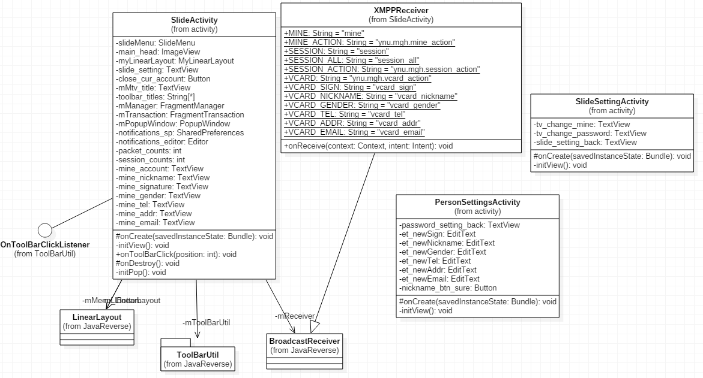
图17.6个人信息管理模块类图

4.3.4 好友管理模块实现
好友管理模块包括好友添加管理，好友信息管理，好友分组管理以及好友的删除。其中好友的添加管理又包括请求添加好友，接受添加好友和拒绝添加好友。涉及到好友添加、删除以及好友状态的监听以及好友邀请的监听，并且包括离线添加监听等。涉及到本地数据库的操作以及涉及到好友添加对应的AddFriendActivity以及监听的2个服务类等，类图如图4.6所示：
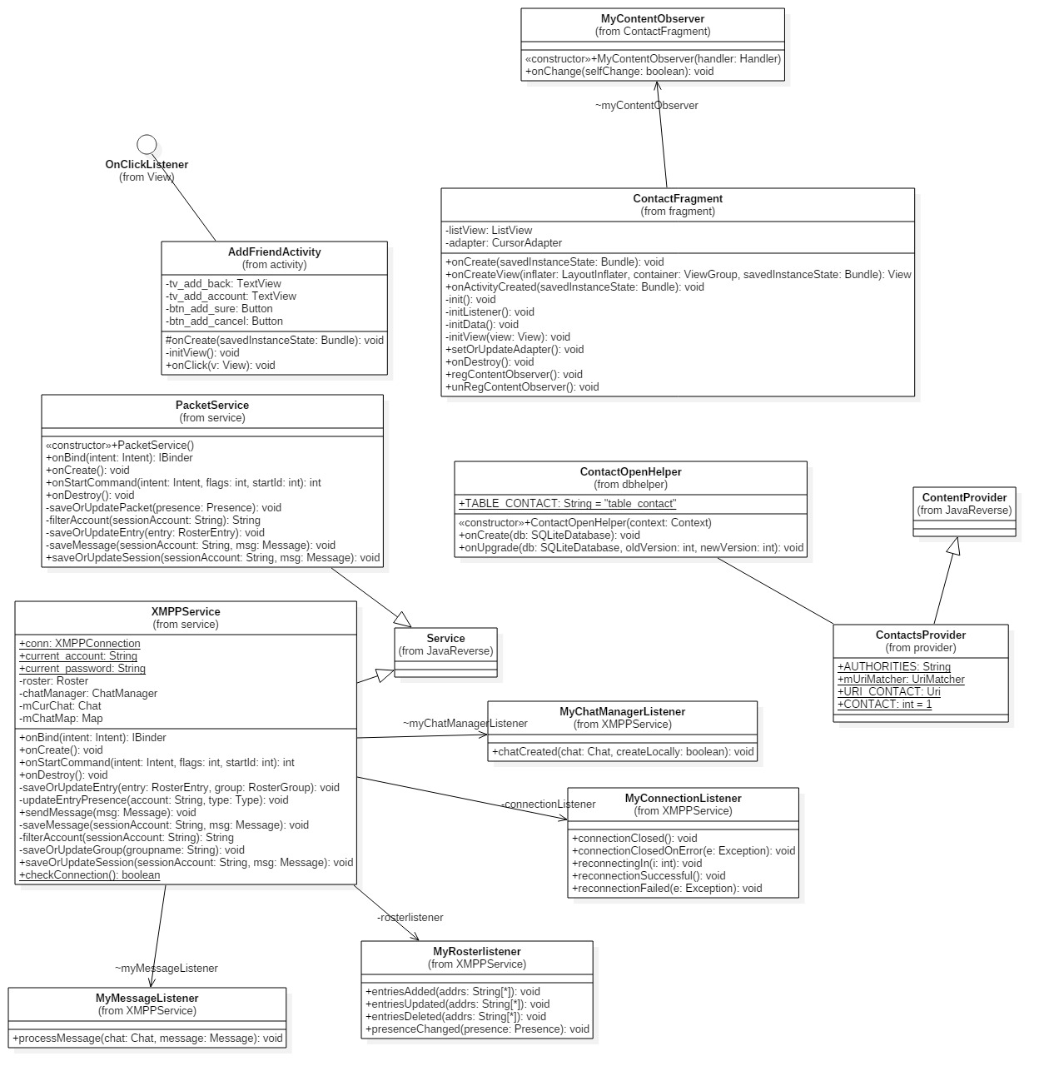
图18.7好友管理模块类图

4.3.5 系统消息模块实现
本系统中，系统消息指接收到别的用户的好友邀请所产生的消息，用户可以对这个消息进行操作从而选择添加或者拒绝或者忽视这条消息，并且包括离线消息监听等。在实现的原理上，忽视消息也就是拒绝添加。涉及到系统消息监听服务类PacketService以及会话选项卡。类图如图4.7所示：
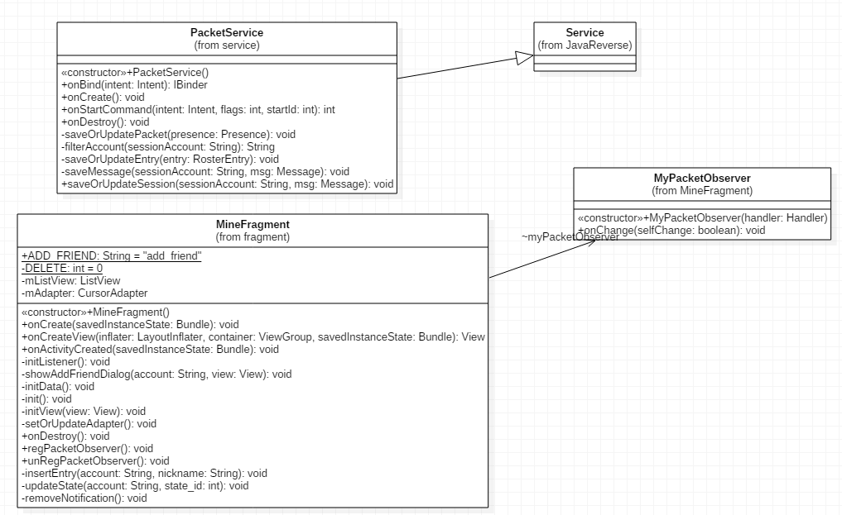
图19.8系统消息模块类图

4.3.6 聊天管理模块实现
聊天管理模块包括对聊天信息的发送，接收，忽略，删除和提示，当用户接收到聊天信息的时候会对本地数据库进行CRUD操作，并且没有阅读的信息会在会话选项卡以及会话条目上产生提示视图，点击聊天信息则可以弹出删除提示的quickaction, 类图如图4.8所示：
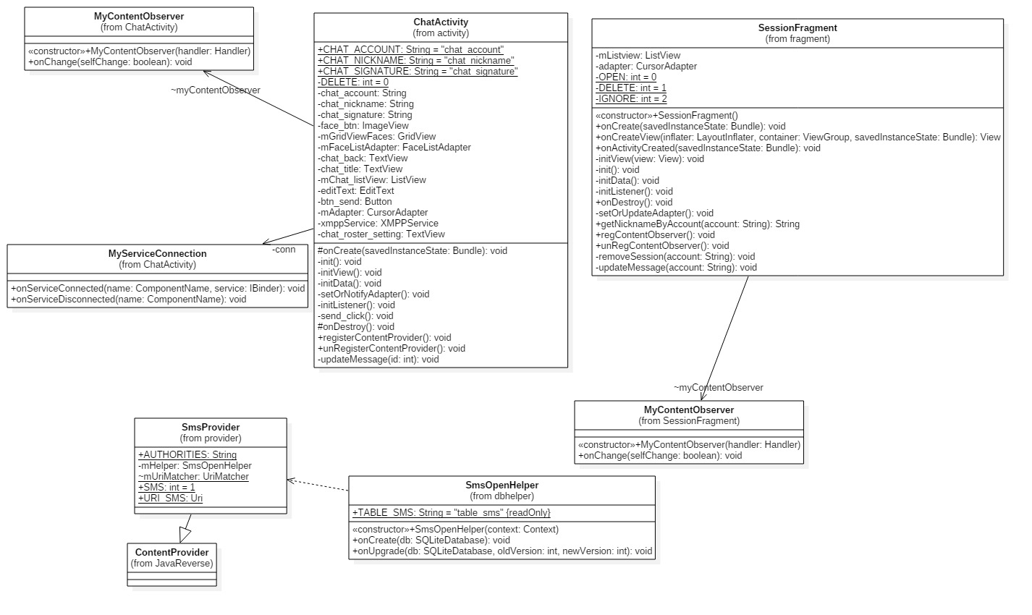
图20.9聊天管理模块类图

4.3.7 会话管理模块实现
会话管理模块包括会话的创建以及会话的删除，当用户接收到好友发送的聊天信息时，或者用户像好友发送聊天信息时，本系统会产生于好友之间的会话信息，产生的会话信息会存储在本地数据库中，用户可以通过会话查看未读的新信息，也可以点击会话直接进行聊天，当然也可以删除会话。会话模块的类图如图4.9所示：
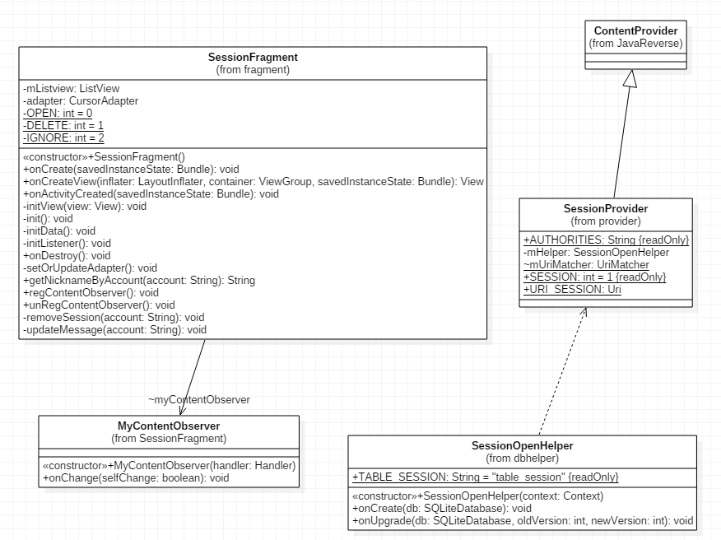
图21.10会话管理模块类图

结论/总结
本项目从建立到完成经历了一个漫长的过程，项目建立初期我还只是掌握了一些零散琐碎的JAVA和Android开发相关知识，真正开发一个完整的项目是不易的，也是快乐的。之前我们专业都是做一些跟动画和游戏相关的项目，而这次我作出了一个不同的选择，选择了一个应用作为题目，和做游戏相比，做这样的应用相对来说是枯燥的，或许我们做了很多很多的努力，写了很多很多代码，却不能有实质的视觉效果上的收获，中途遇到的很多次的障碍让我想要放弃，最终我还是坚持了下来。Android Framework是一个很庞大的体系，再加上第三方的asmack的JAR包学习，在内容上量是非常庞大的，学习的过程也是艰辛的。在项目初期我对android和即时通讯掌握的不是特别深刻，对asmack更是了解的不多，有时候实现一个功能就需要考虑各方面的问题，否则就算功能实现了也会出现各种这样的BUG，而这次开发时间最多的是用在修复BUG上。这次项目，我完成了几大模块的主要功能，包括用户的注册，登录功能，用户的个人信息编辑功能，消息提示功能，好友的添加，好友的删除，与好友进行即时聊天，聊天包括文字内容和表情内容，以及会话的管理等。在smack API中，有一些功能是可以直接利用JAR包中给出的方法进行实现的，比如好友状态的添加，聊天的创建，好友状态的监听等，而有一些则是没有API的，这个时候我们就需要去监听XML元素来实现，比如好友邀请这个功能，我们需要监听是否有好友向用户发起添加请求，以及处理这些请求，就需要通过添加PacketListener来监听消息包，并且解析消息包的内容和类型，最后通过用户意愿的方式发送响应数据包来给用户答复。在4张表的设计中，为了不让聊天记录、会话、联系人之间产生混乱的显示，我给每一张表都设置了一个字段belong_to,这样就能准确无误的过滤掉不属于当前登录用户的数据。在表情相关的操作中，其实原理是比较简单的，就是用字符串去代替表情，但是怎么在EditText和TextView中去显示表情又成了一个问题，并且表情的删除也是一个问题，最终借助Android中的SpannableString类和正则表达式定位的方式解决了这2个问题。最后，说一下一个比较顺利就实现的功能吧，消息提示功能，当收到新的聊天消息，则会在会话选项卡右上角提示一个现实消息数量的红色的view,当没有消息的时候则隐藏。这个功能主要是通过广播机制实现的，当用户接收到消息，在本地数据中插入数据时候，将阅读状态设置为未读，然后发送一条广播，广播接收器注册在主Activity中，当接收到未读的信息则让数据增加1，当用户点开聊天界面时，则将阅读状态设置为已读，然后再发送一条已读广播，让数据减少1。总而言之，在这次项目的实践过程中，学习到了很多新的知识，也解决了很多遇到的困难，更重要的是，以前注重的是程序能否运行出预期结果，现在还会关注程序编码的美观性，这可谓是一大进步，自己在其中受益匪浅。

致谢
项目的实现过程是乏味的，论文的撰写过程也是枯燥的，但是，论文和项目的结束也代表着大学生活已经走到了尽头。多亏了各位老师对我的不断鼓励，多亏了各位老师对我的细心教导，才让我顺利完成了论文，在这里，我要衷心感谢各位老师对我的栽培，是他们让我在大学的这几年里学会了很多有用的知识和技术，让我明白了很多做人和做事的道理，也教会了我应该怎么去去学习，极大的加强了我的动手能力和思考能力。我要特别感谢我的论文指导老师—何臻力老师，何老师让我不断的完善我不足之处，不断地让我进步。在何老师的耐心教导和帮助下，我才得以完成我的论文，再次衷心感谢何老师！
其次，我要感谢与我共处4年的同学和室友，这几年是他们在我最艰难的时候给与我帮助，他们陪我度过了无数次难忘的时刻，有辛酸，也有幸福，感谢他们在最美好的青春与我相伴！
最后，感谢一切支持着我关心着我的人！

参考文献

[?] 中国报告网.2015年一月我国即时通讯软件排名分析 [EB/OL]. http://free.chinabaogao.com/it/201505/052020M5R015.html
[?] 91科技资讯网.移动IM：欧美和日韩主流三大App对比 [EB/OL].http://tech.91.com/mi/131227/21641512.html
[?] 腾讯科技.FaceBook史上最强收购 [EB/OL].http://tech.qq.com/zt2014/FBWT/ [4] 霍斯特曼,科内尔,周立新.Java核心技术 卷1 基础知识[M].9.机械工业出版社, 2014. [5] CSDN博客.XMPP协议的原理介绍 [EB/OL].http://blog.csdn.net/wbw1985/article/details/5502272 [6] ITEYE社区.Smack使用简介 [EB/OL].http://guizuhong2005.iteye.com/blog/2042442 [7] ITEYE社区.Openfire简介 [EB/OL]. http://lingqi1818.iteye.com/blog/1179042 [8] 陈承欢.Android移动应用开发任务驱动教程（Android Studio + Genymotion）[M].1.电子工业出版社, 2015-11 [9] 李宁.Android开发完全讲义[M].3.水利水电出版社, 2015-11 [10] 孙更新.android从入门到精通[M].1.电子工业出版社, 2011-10 [11] 李刚.疯狂Android讲义[M].1.电子工业出版社, 2011-10 [12] Bill Phillips著,王明发 译.Android编程权威指南[M].1.人民邮电出版社, 2014-4 [13] 王翠萍.Android经典项目开发实战[M].1.清华大学出版社 2015-8 [14] github社区.NewQuickAction [EB/OL].https://github.com/inmyfree/NewQuickAction [15] 博客园.UML建模之活动图介绍 [EB/OL].http://www.cnblogs.com/ywqu/archive/2009/12/14/1624082.html

